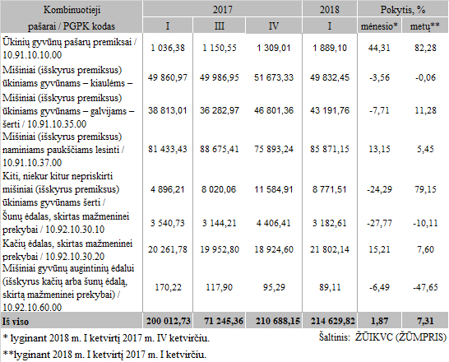

[2018-04-27](https://www.vic.lt/zumpris/2018/04/27/2018-04-27-kombinuotuju-pasaru-ir-premiksu-gamyba-lietuvoje-2018-m-t-i-ketvirtis/)

[Pašarų sektoriaus vidaus rinka](https://www.vic.lt/zumpris/category/pasaru-sektorius/pasaru-sektoriaus-vidaus-rinka/)